Научная работа

«Методы управления ресурсами больницы во время пандемии»

Москва 2026 г

Аннотация
В условиях пандемии эффективное управление ресурсами больницы - ключевой фактор снижения смертности и обеспечения устойчивости системы здравоохранения. В данной работе предложена гибридная модель, сочетающая системную динамику (SEIR-H-C-D), дискретно-событийное моделирование (DES) и обучение с подкреплением (RL), для динамического распределения ограниченных ресурсов - коек, аппаратов ИВЛ и бюджета. RL-агент на основе архитектуры DQN принимает ежедневные решения о масштабировании мощностей с учётом прогнозов эпидемиологической нагрузки. Результаты моделирования показали, что по сравнению с традиционным подходом с фиксированными ресурсами, RL-управление позволило сократить общее число смертей на 28 %, количество отказов в госпитализации - на 29 %, а также снизить совокупные затраты более чем в 6 раз при одновременном повышении загрузки ресурсов до 83-87 %. Работа демонстрирует высокий потенциал методов обучения с подкреплением для интеллектуального управления медицинскими учреждениями в условиях кризиса.
Оглавление
Аннотация 2
Введение 6
Обзор предметной области и литературный обзор 7
Описание моделируемой системы 8
Концептуальная модель (SD и DES) 10
System Dynamics (SD, системная динамика) 10
Discrete Event Simulation (DES, дискретно-событийное моделирование) 11
Стратегии управления больницами 13
Статическое количество 13
Алгоритм 13
RL-агент 14
Ключевые принципы: 17
Представление результатов 18
SD модель 18
Статическое количество 18
TTM 19
RL-агент 21
Сравнение 22
Частоты 23
Анализ результатов 24
Экономические показатели 24
Заключение и выводы 26
Список использованных источников 27
Приложения 28

Введение
Пандемии инфекций создают серьёзную нагрузку на систему здравоохранения, вызывая резкие пики обращаемости и потребности в медицинских ресурсах. В такие периоды эффективность работы больницы определяется способностью своевременно прогнозировать динамику заболеваемости и корректно распределять ограниченные ресурсы: койки, аппараты ИВЛ и бюджет.
Для решения этой задачи применяются математические эпидемиологические модели, позволяющие описывать распространение инфекции и оценивать будущий спрос на госпитализацию. Например SIR, SEIR, SIS, MSIR – это все модели дифференциальных уравнений. Но этого мало для реальных прогнозов. Требуется учитывать множество факторов, влияющих на саму эпидемию. Чтобы решить эту проблему, можно построить дискретно-событийную модель для имитации работы больниц. Следующий этап – это управление ресурсами этих больниц.

Обзор предметной области и литературный обзор
Основной проблемой становится несоответствие между динамически изменяющимся потоком пациентов и ограниченными ресурсами медицинских учреждений. Даже кратковременное превышение доступных мощностей приводит к повышению смертности, снижению качества лечения и нарушению работы всей медицинской инфраструктуры региона.
В данной работе к ключевым ресурсам больниц в условиях пандемии относятся:
- Койки стационаров
- Аппараты искусственной вентиляции лёгких (ИВЛ)
- Бюджет
В период пандемии потребность в ресурсах резко возрастает, а поток пациентов становится непредсказуемым и зависит от динамики распространения инфекции в популяции. Это делает управление ресурсами сложной задачей, требующей моделирования, прогнозирования и анализа различных сценариев.
С точки зрения управления, данные ресурсы имеют следующие особенности:
- Ограниченность - больницы не могут мгновенно масштабировать мощности.
- Неравномерность спроса - нагрузка зависит от эпидемиологической ситуации, которая изменяется ежедневно.
- Временная протяжённость обслуживания - пациенты занимают ресурсы на длительный период (от нескольких дней до недель).
- Структурированность потоков пациентов - пациенты поступают в отделения с различной степенью тяжести, переходят между уровнями лечения или выписываются.
- Высокая стоимость ошибок - нехватка ресурсов напрямую влияет на смертность и скорость развития эпидемии.

Описание моделируемой системы
Система представляет собой совокупность взаимосвязанных процессов, обеспечивающих приём, диагностику, распределение пациентов по уровням тяжести, оказание медицинской помощи и использование ключевых ресурсов: койко-мест, аппаратов искусственной вентиляции лёгких (ИВЛ), бюджет. Процесс построен следующим образом:
- Суточный объём госпитализаций зависит от эпидемиологической ситуации, которая описывается внешней эпидемиологической моделью (в данной работе - модифицированной SEIR-H-C-D моделью). Модель определяет количество заразившихся, нуждающихся в стационарном лечении, переходящих между состояниями тяжести, а также долю пациентов, требующих интенсивной терапии.
- Из получившегося числа потока больных генерируются пациенты и их данные: степень заболевания, требуемое времени на лечение, максимально время ожидания койки/ИВЛ, время поступления)
- Пациенты распределяются по больницам или пытаются это сделать.
- Собираются метрики больниц для коррекции параметров эпидемии. Если больницы плохо справляются, следовательно степень роста эпидемии увеличивается.
- Процесс повторяется.
В итоге мы получаем модель, которая достаточно хорошо моделирует процесс эпидемии. Следующим шагом является управление больницами. В данной работе представлено несколько вариантов управления больницами:
- Статическое количество
- Алгоритм
- RL-агент

Для моделирования использовались исходные данные об эпидемическом процессе и параметрах функционирования медицинской системы, включая характеристики госпитализаций и отделений интенсивной терапии. Все параметры были получены из официальных источников и рецензируемых научных публикаций, используемых в эпидемиологическом моделировании и клинической статистике [1–8].
В рамках модели учитываются базовое репродуктивное число $R_{0}$параметры латентного и инфекционного периодов (через коэффициенты σ и γ), вероятности госпитализации, поступления в отделение интенсивной терапии и летального исхода, а также дифференцированная смертность при наличии и отсутствии медицинской помощи. Дополнительно используются средние длительности госпитализации и пребывания в ИТ, а также максимальное допустимое время ожидания медицинской помощи. Численные значения параметров выбраны в соответствии с опубликованными оценками CDC, ВОЗ и результатами крупных модельных и клинических исследований и не противоречат диапазонам, зафиксированным в официальных источниках [1–8].
Для каждой больницы в модели задаются ключевые параметры, характеризующие её ресурсы и экономические ограничения. Учитывается уровень качества медицинской помощи, влияющий на исходы лечения, количество обычных стационарных коек и коек в отделении интенсивной терапии, а также наличие резервных мощностей, которые могут быть задействованы при повышенной нагрузке.
Дополнительно учитываются финансовые параметры больницы: общий бюджет и структура затрат, включающая капитальные расходы на создание обычных и реанимационных коек, а также ежедневные операционные расходы на их содержание. Эти данные используются для моделирования доступности медицинской помощи и ограничений системы здравоохранения в условиях эпидемии.
Все расчеты и моделирование производились для популяции 50 000 тысяч человек, для упрощения вычислений.

Концептуальная модель (SD и DES)

System Dynamics (SD, системная динамика)
SD-модели описывают поведение макроскопических систем, в частности распространение инфекции в регионе. Они позволяют оценить:
- скорость передачи заболевания,
- долю заражённых в популяции,
- ежедневное количество новых случаев,
- требуемое количество госпитализаций и тяжёлых пациентов.
В контексте пандемии SD-модель выступает источником прогноза входного потока пациентов для больниц. Она состоит из системы дифференциальных уравнений. SEIR-H-C-D - это SEIR, увеличенный блоками для госпитализированных, критически больных и умерших. Потоки условно распределяются следующим образом:
- Восприимчивые (Susceptible - S)
Численность людей, не имеющих иммунитета к заболеванию и способных заразиться при контакте с инфицированным. Этот показатель определяет потенциальный резерв будущих случаев заболевания и напрямую влияет на скорость распространения инфекции.
- Подверженные (в инкубационном периоде) (Exposed - E)
Количество людей, которые уже получили вирус, но ещё не являются заразными. Находятся в латентной фазе. От этого показателя зависит будущий рост числа инфицированных.
- Инфекционные (заразные) (Infectious - I)
Число людей, активно распространяющих инфекцию. Именно эта группа формирует основной эпидемиологический риск, определяет нагрузку на систему диагностики и влияет на скорость роста эпидемии
- Поступившие на госпитализацию (Hospitalized - H)
Пациенты средней и тяжёлой степени тяжести, которым требуется стационарное лечение.
- Пациенты, нуждающиеся в отделении интенсивной терапии (Critical - C)
Подмножество пациентов из группы H, состояние которых ухудшается и требует ИВЛ, или другого интенсивного наблюдения.
- Пациенты, выздоравливающие (Recovered - R)
Покидают систему, освобождая ресурсы.
- Пациенты, умирающие от заболевания (Dead - D)
Фиксируются, как выходной поток.
Ниже приведена иллюстрация перехода человека из одного состояния в другое.

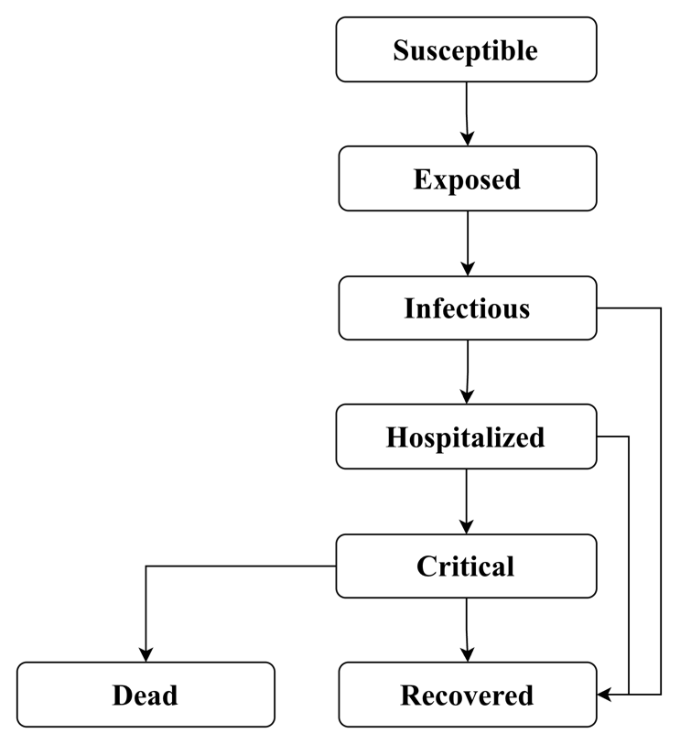

Discrete Event Simulation (DES, дискретно-событийное моделирование)
DES-модели применяются для описания работы больничных отделений как системы массового обслуживания. Они используют отдельные события:
- поступление пациента,
- распределение по отделениям,
- начало и окончание лечения,
- перевод в интенсивную терапию,
- освобождение ресурсов.
DES позволяет точно моделировать использование коек и ИВЛ, очереди ожидания и моменты перегрузки. Также учитывается влияние отказов от лечения при перегрузках. Каждый отказ влияет на заражаемость эпидемии в целом.
Процесс генерации пациентов:
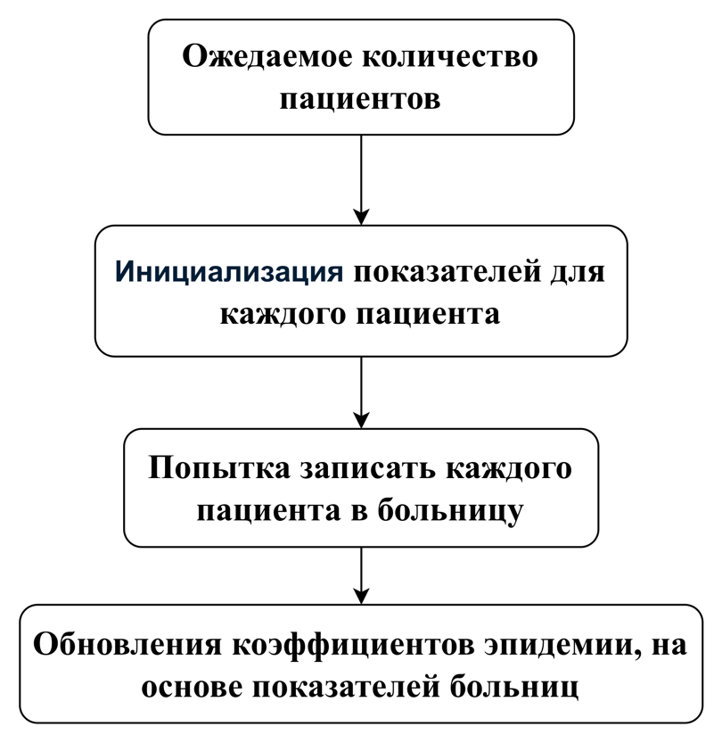
Процесс поступления пациентов в больницу:
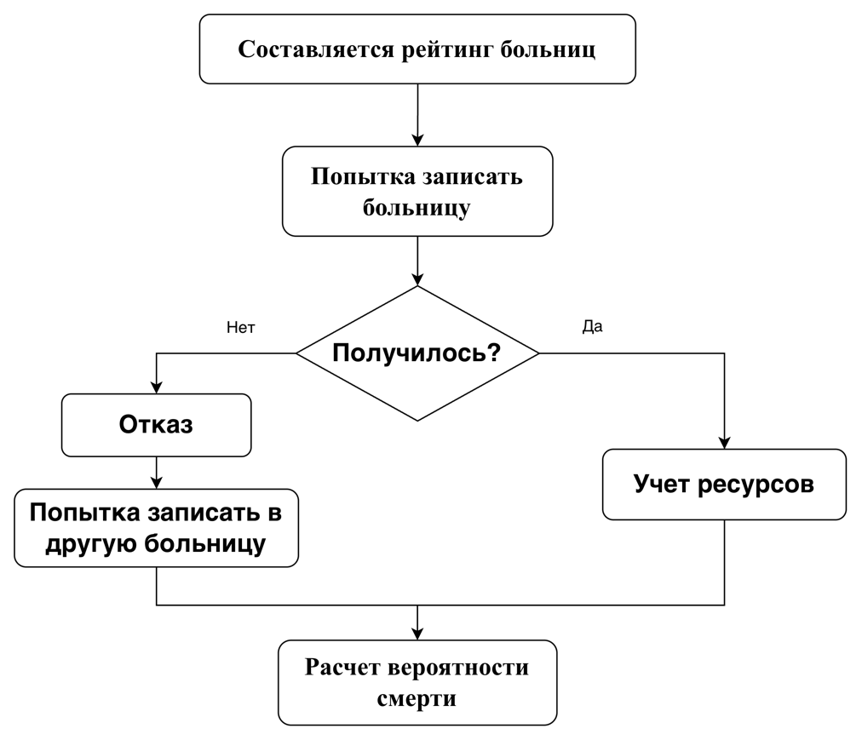

Стратегии управления больницами
Нужно учитывать, что эпидемия, зачастую, внезапное событие и, следовательно, ресурсов для нее в полном объеме нет. Поэтому в начале эпидемии у больниц, коек и аппаратов ИВЛ минимальное количество.
Больницы делятся на три типа: малые, средние и большие. Логично, что бюджета и ресурсов у них разное количество.
Перейдем к самим стратегиям.

Статическое количество
В этом случае каждая больница заранее закупает определенное статическое количество коек и аппаратов ИВЛ. Это количество подобранно так, чтобы ресурсов хватило на большую часть эпидемии.

Алгоритм
Алгоритм называется TTM (Threshold-Triggered Management) или управление через пороговые значения. Суть в том, что на основе метрик, собранных за день и прогнозах на будущее и пороговых значений, алгоритм принимает решение по управлению. Каждый день можно принять одно из десяти решений:
- Ничего не делать
- Купить/освободить 5 коек
- Купить/освободить 10 коек
- Купить/освободить 1 аппарат ИВЛ
- Купить/освободить 5 аппаратов ИВЛ
- Законсервировать 5 коек
- Законсервировать 10 коек
- Законсервировать 1 аппарат ИВЛ
- Законсервировать 5 аппаратов ИВЛ
- Срочно выделить бюджет

При этом используется маскирование действий: не каждое действие допустимо в каждый момент времени. Например, если отсутствуют резервные койки или бюджет исчерпан, соответствующие действия становятся недоступными для агента и исключаются из выбора.
Вот как TTM работает более подробно:
- На основе прогноза на 1, 3 и 7 дней определяем тренд эпидемии: восходящий, нисходящий или без изменений. Это нужно для выставления пороговых значений для пяти областей: дефицит, терпимое, нормальное, приемлемое, избыток.
- Определяем долю свободных коек и аппаратов ИВЛ.
- В зависимости от того, чего меньше/больше доля свободных коек или ИВЛ мы решаем с чем будем работать.
- Находим в какую область попадает доля свободных коек и принимаем решение. Если нужно купить койки, а бюджета нет, то принимаем решение выделить бюджет.

RL-агент
Следующий подход к управлению ресурсами больницы является применение обучения с подкреплением (Reinforcement Learning, RL) на основе архитектуры Double Dueling Deep Q-Network (DQN).
В данной модели за каждой больницей закрепляется отдельный RL-агент, принимающий решения независимо на основе локального состояния больницы.
Агент действует в дискретном пространстве действий. Набор возможных действий аналогичен действиям алгоритма TTM.
В каждый момент времени агент получает вектор состояния, описывающий текущую ситуацию в больнице, включая фактическую загрузку ресурсов, финансовое состояние и прогнозы будущей нагрузки.
Агенту доступны следующие признаки:
Текущая динамика:
  - текущий день симуляции.
  - общее количество принятых пациентов.
  - пациенты, госпитализированные в обычные палаты.
  - пациенты, направленные в ОРИТ.
  - общее количество отказов в госпитализации.
  - отказы из-за нехватки обычных коек.
  - отказы из-за нехватки ИВЛ.
  - общее число смертей.
  - смертность в обычных палатах.
  - смертность в ОРИТ.
Ресурсное состояние:
  - количество активных обычных коек.
  - количество резервных (разворачиваемых) коек.
  - количество занятых коек.
  - количество активных мест в ОРИТ / аппаратов ИВЛ.
  - количество резервных аппаратов ИВЛ.
  - количество занятых аппаратов ИВЛ.
Финансы:
  - текущий остаток бюджета.
  - расходы за текущий день.
- Прогнозируемая нагрузка:
  - ожидаемая потребность через 1 день.
  - ожидаемая потребность через 3 дня.
  - ожидаемая потребность через 7 дней.
Таким образом, агент принимает решения, опираясь не только на текущее состояние, но и на прогноз будущей нагрузки, что позволяет реализовать проактивное управление ресурсами.
Процесс взаимодействия агента со средой организован следующим образом:
- Агент получает текущее состояние больницы.
- На основе ε-жадной стратегии выбирается допустимое действие с учётом маски действий.
- Среда применяет выбранное действие и переходит в новое состояние.
- Агент получает награду, отражающую качество принятого решения.
- Переход сохраняется в replay buffer.
- Обучение происходит методом Q-learning с использованием mini-batch выборок из replay buffer.
- Для стабилизации обучения используется target-сеть, обновляемая периодически.
Для аппроксимации Q-функции используется Double Dueling DQN:
- Общая feature-сеть извлекает латентное представление состояния.
- Далее сеть разделяется на два потока:
  - Value stream — оценивает ценность состояния V(s)
  - Advantage stream — оценивает относительную полезность действий A(s,a)
- Итоговые Q-значения вычисляются по формуле:
$$Q\left(s,a\right)=V\left(s\right)+A\left(s,a\right)-\frac{1}{∣A∣}\sum_{a^{'}}{A\left(s,a^{'}\right)}​$$
Для обучения используется Double DQN, при котором:
- online-сеть выбирает оптимальное действие,
- target-сеть оценивает его значение,
что снижает переоценку Q-функции.
Функция награды ориентирована на достижение баланса между гуманитарной эффективностью и финансовой устойчивостью.
Обозначим:
- $A_{t}$​ — число принятых пациентов в день t
- $R_{t}$​ — число отказов в госпитализации
- $D_{t}$​ — число смертей
- $B_{t}$​ — количество активных обычных коек
- $O_{t}^{B}$​ — занятые обычные койки
- $I_{t}$​ — количество активных мест в ОРИТ
- $O_{t}^{I}$​ — занятые места в ОРИТ
- ${budget}_{t}$​ ​ — текущий бюджет
- $B_{crit}$​ ​ — критический порог бюджета
- $a_{t}$​ ​ — действие агента в момент времени t
Введём нормализующие коэффициенты:
$$N_{t}=max\left(A_{t}+R_{t},1\right)$$
$$d_{t}=\frac{D_{t}}{N_{t}}, r_{t}=\frac{R_{t}}{N_{t}}$$
Итоговая функция награды:
$$R_{t}= -3⋅d_{t}-2⋅r_{t}+\frac{1}{2}\left[exp​\left(-10{\left(\frac{O_{t}^{B}}{B_{t}}-0.85\right)}^{2}\right)+exp​\left(-10{\left(\frac{O_{t}^{I}}{I_{t}}-0.85\right)}^{2}\right)\right]-0.01⋅\frac{{\text{budget}}_{t}-B_{\text{crit}}}{B_{\text{crit}}}+I​\left[a_{t}=a_{\text{emg}}\right]⋅∆\left(budget_{t}\right)$$

где корректировка за экстренное действие определяется как:

$$∆\left(budget_{t}\right)\left\{\begin{matrix}-0.15, & \text{если} {\text{budget}}_{t}<B_{\text{crit}}, \\ -1.0, & \text{если} {\text{budget}}_{t}≥B_{\text{crit}}.\end{matrix}\right.$$

а I[⋅] - индикаторная функция, равная 1 при выборе экстренного действия $a_{emg}​$ и 0 иначе.

Ключевые принципы:
- Сильные штрафы за критические исходы
Смерти и отказы в госпитализации нормализуются на общий поток пациентов и получают наибольшие отрицательные веса, так как именно они являются наиболее нежелательными исходами.
- Поддержание оптимальной загрузки ресурсов
Вознаграждение максимизируется при приближении загрузки коек и ОРИТ к целевому уровню 85%.
Используется сглаженная экспоненциальная функция, позволяющая мягко штрафовать как недозагрузку, так и перегрузку.
- Финансовая устойчивость
При приближении бюджета к критическому порогу агент получает штраф, стимулирующий более осторожное использование средств.
- Контекстная оценка действий
Некоторые действия (например, экстренное выделение бюджета) оцениваются с учётом контекста:
  - в кризисной ситуации они считаются оправданными,
  - при отсутствии дефицита ресурсов — наказываются как неэффективные.
В совокупности функция награды направляет агента к принятию своевременных, обоснованных и устойчивых решений, минимизируя человеческие потери и избегая неоправданных расходов.

Результаты

SD модель
Сначала смоделируем временные ряды с помощью дифференциальных уравнений.
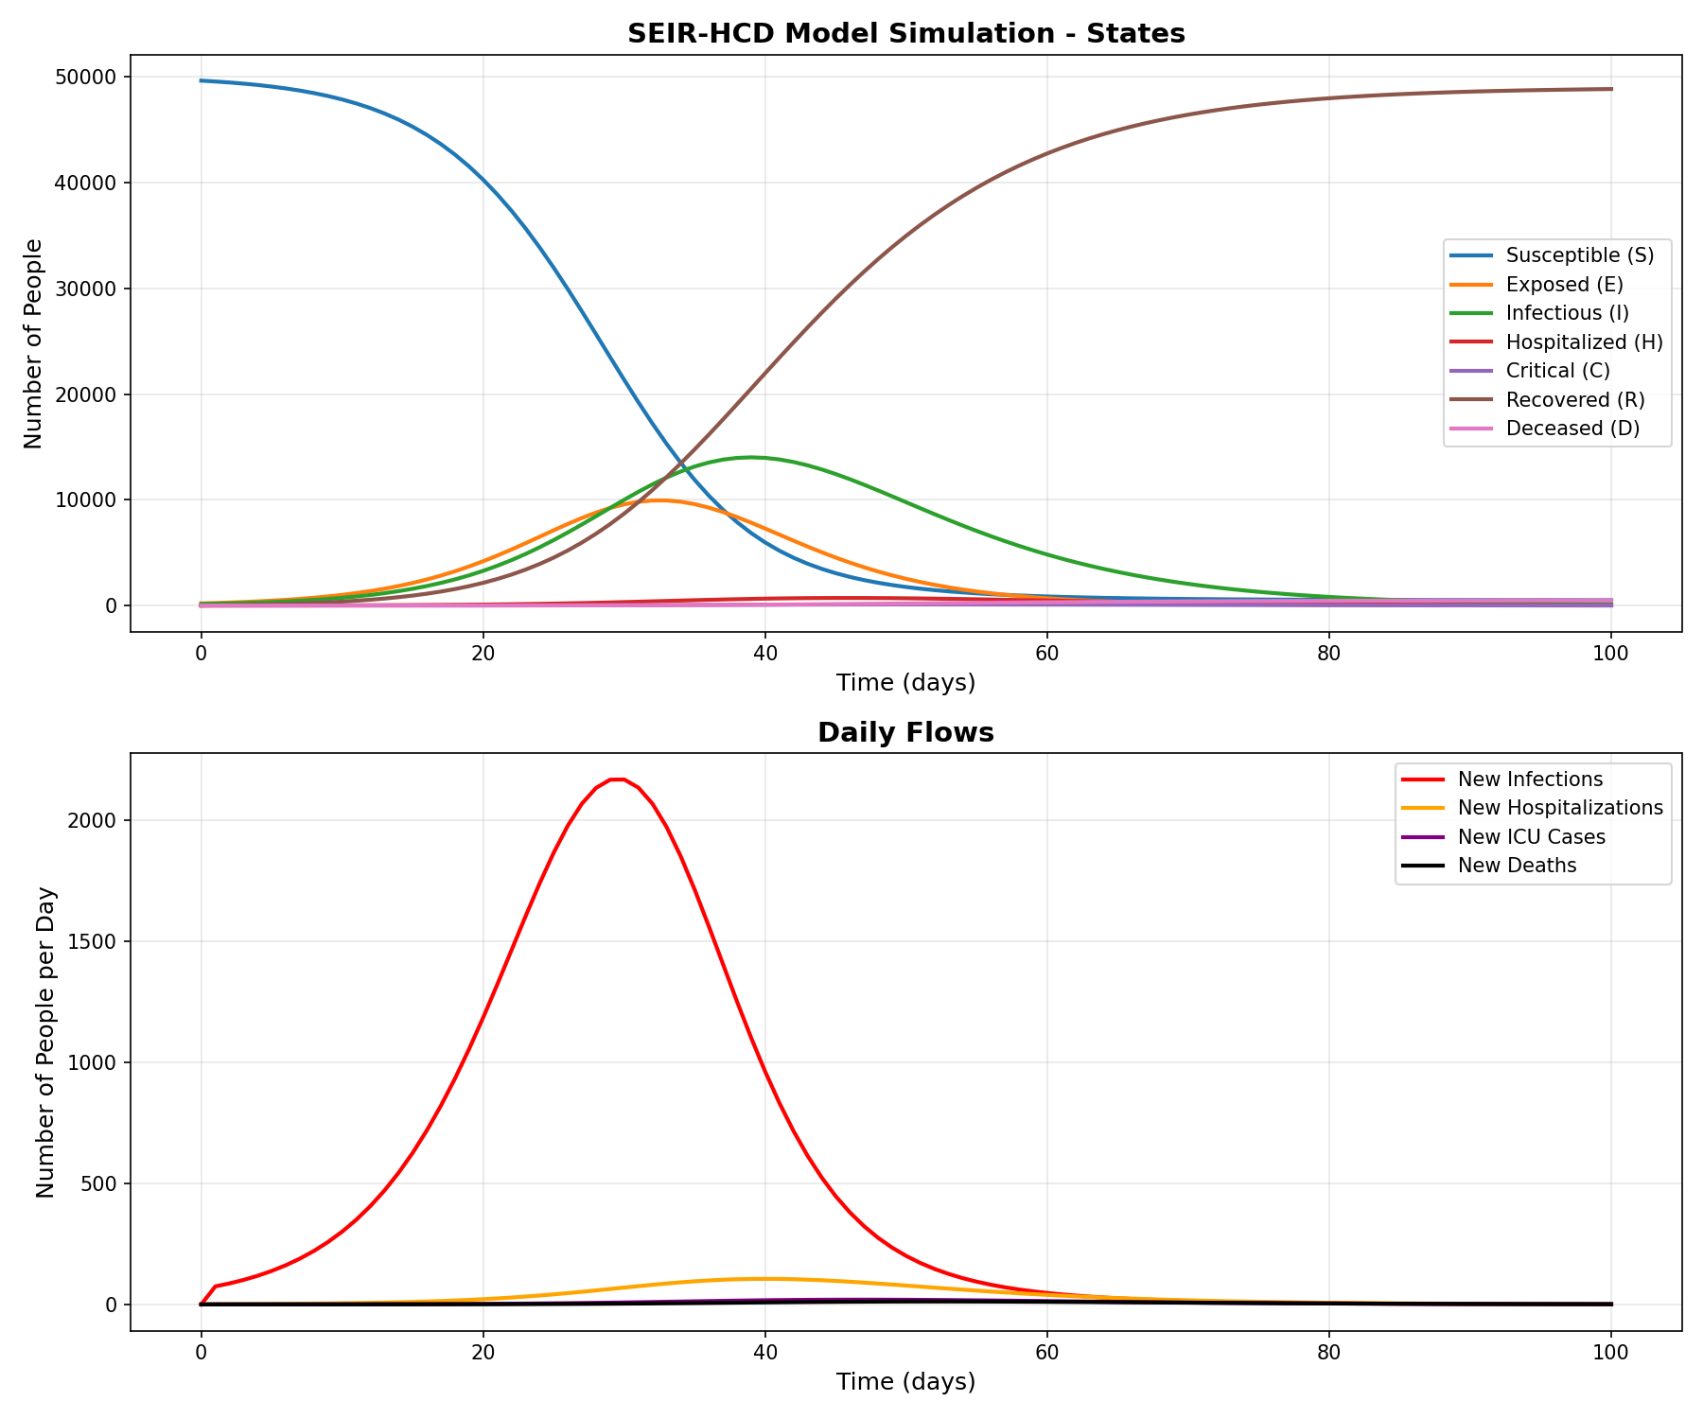
Это теоретические потоки. В данном случае коэффициенты эпидемии статичны. Из них нам понадобится поток с инфекционными.

Статическое количество
Напомню, что в данном случае количество ресурсов было статично.
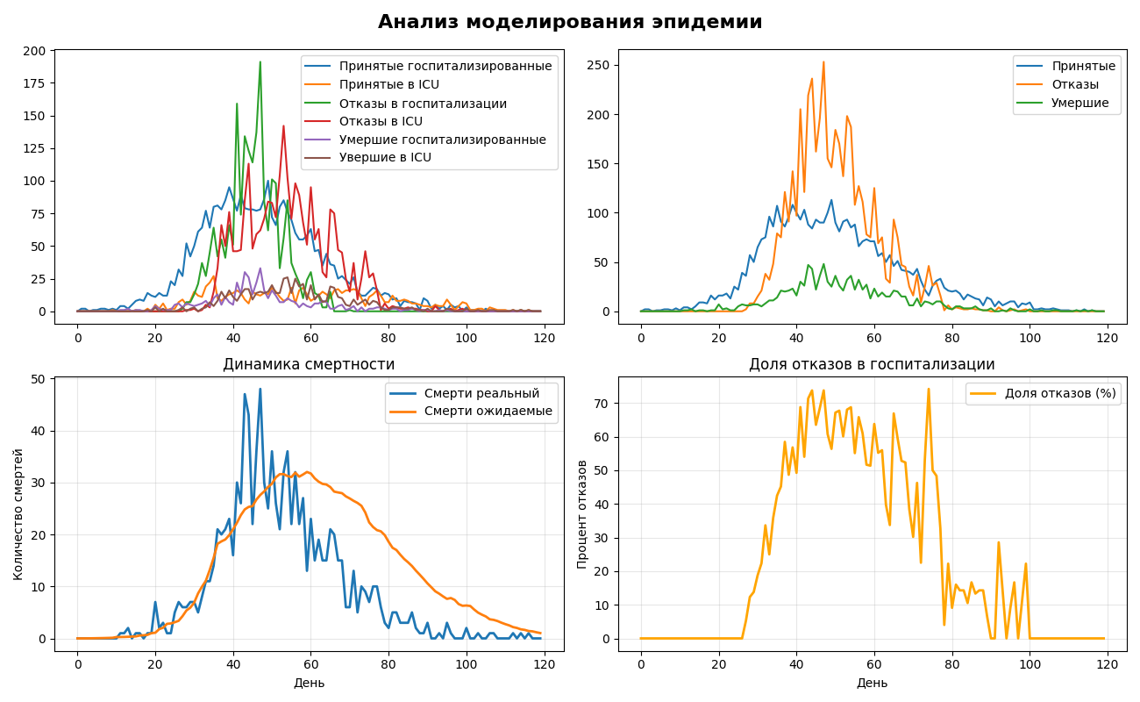

TTM

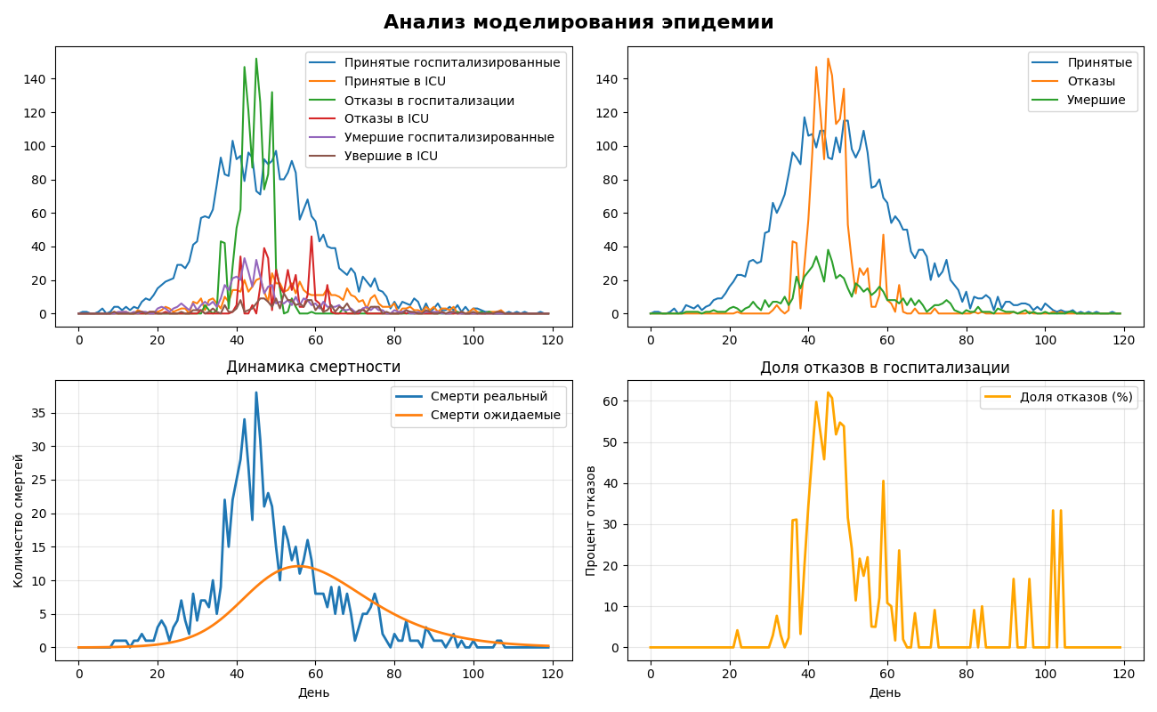

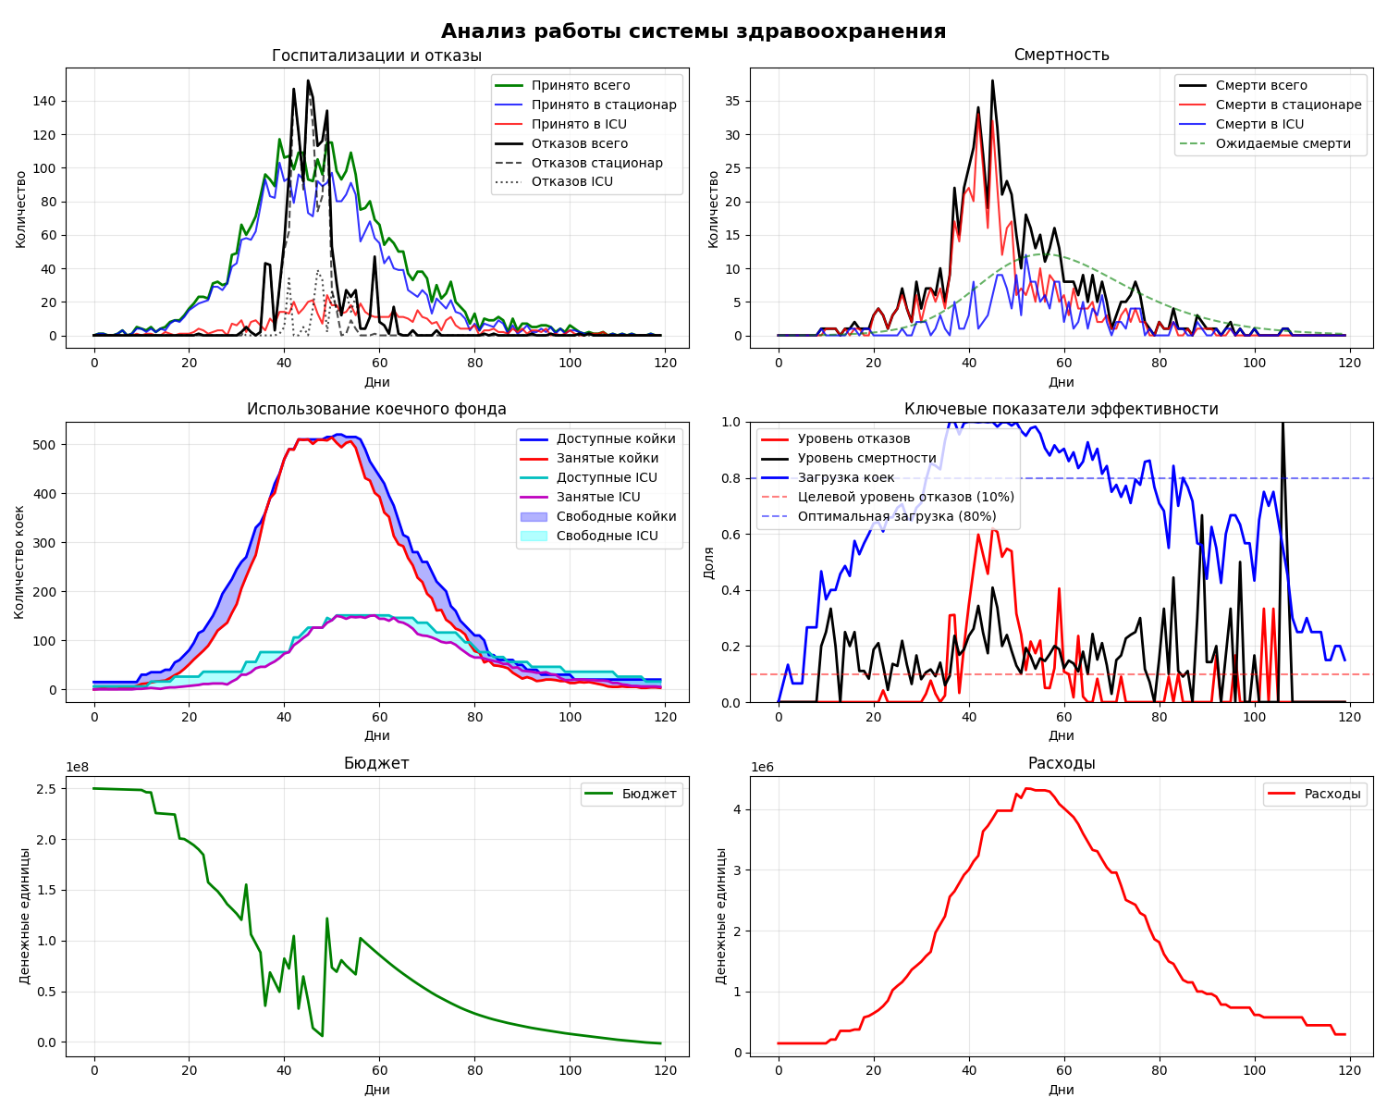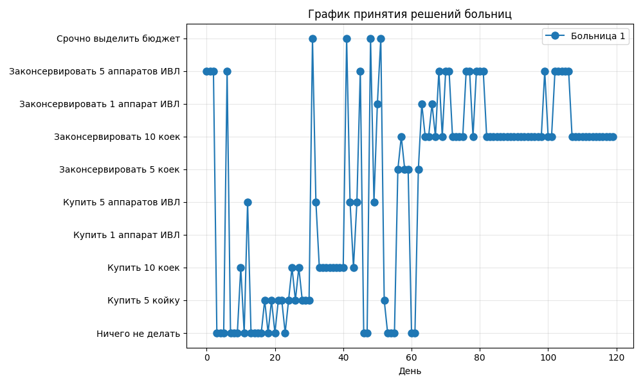

RL-агент
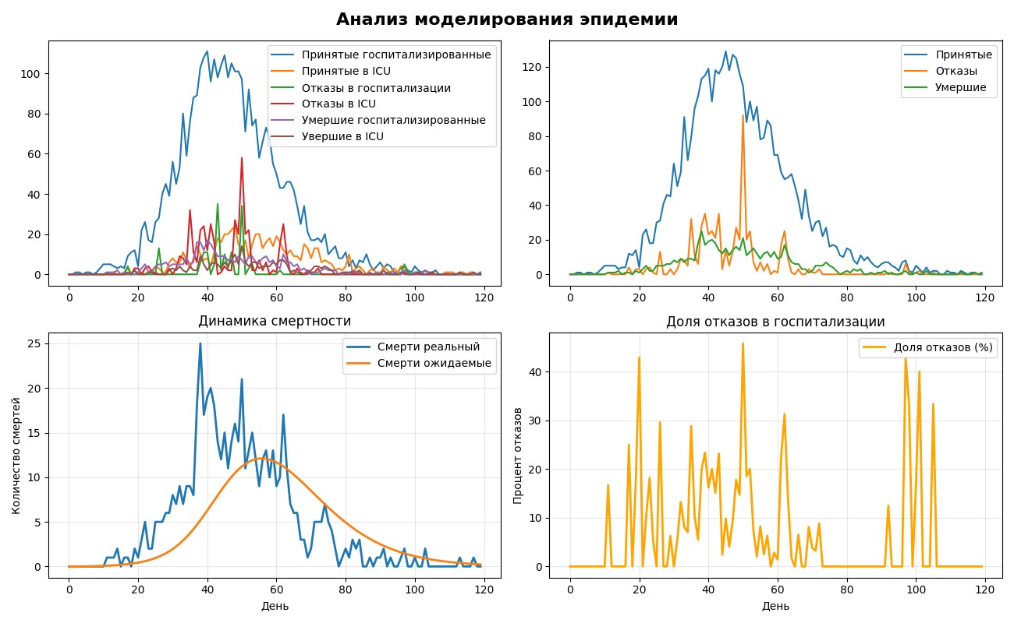
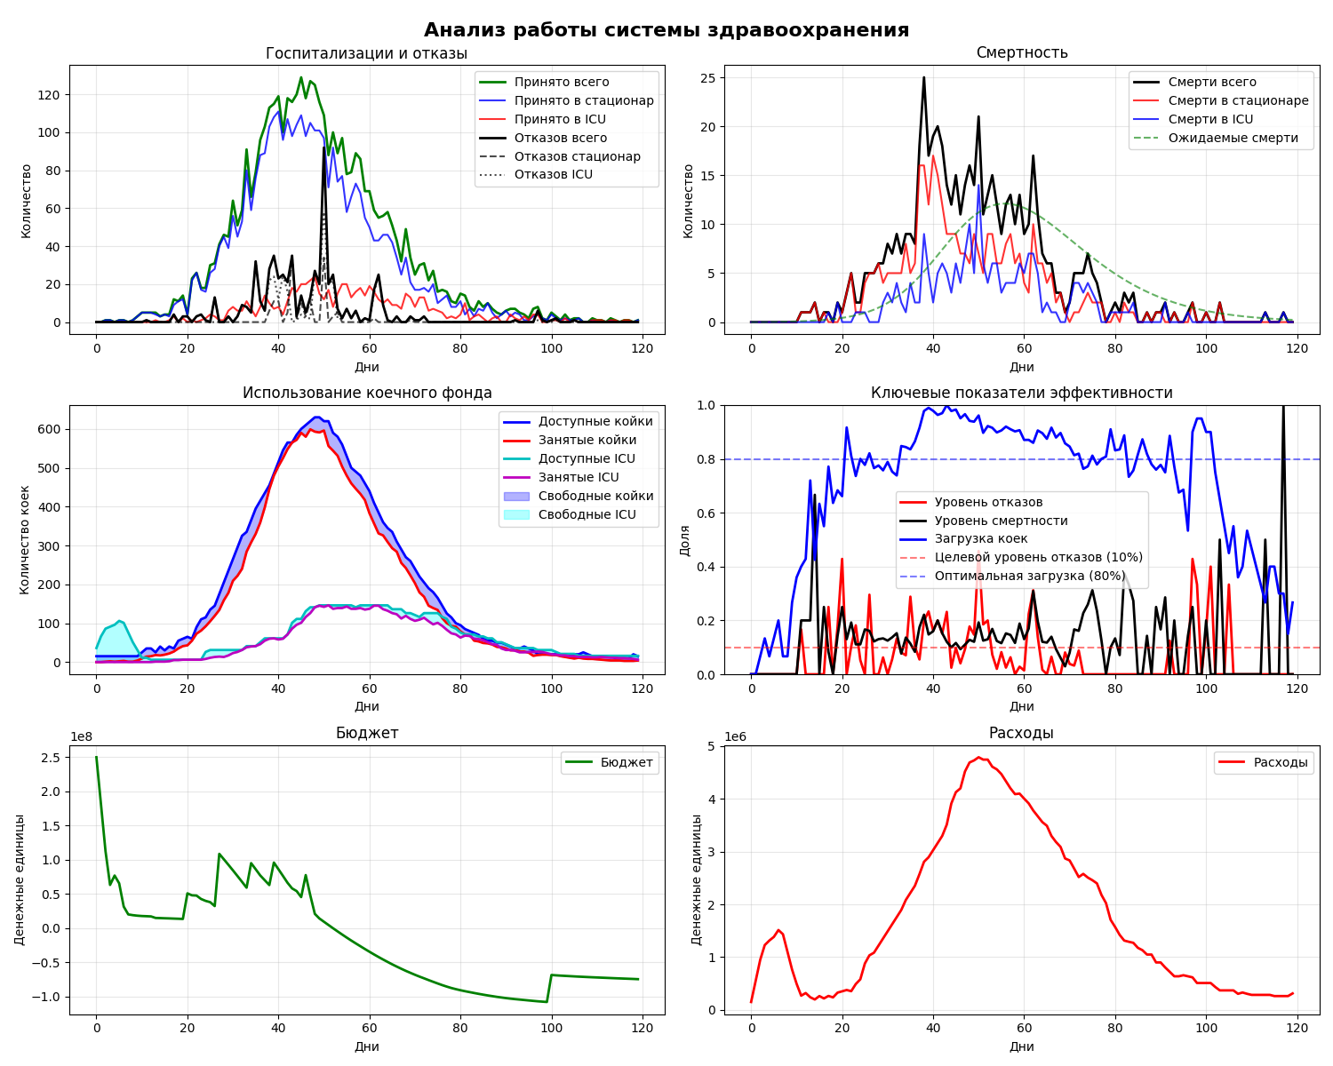
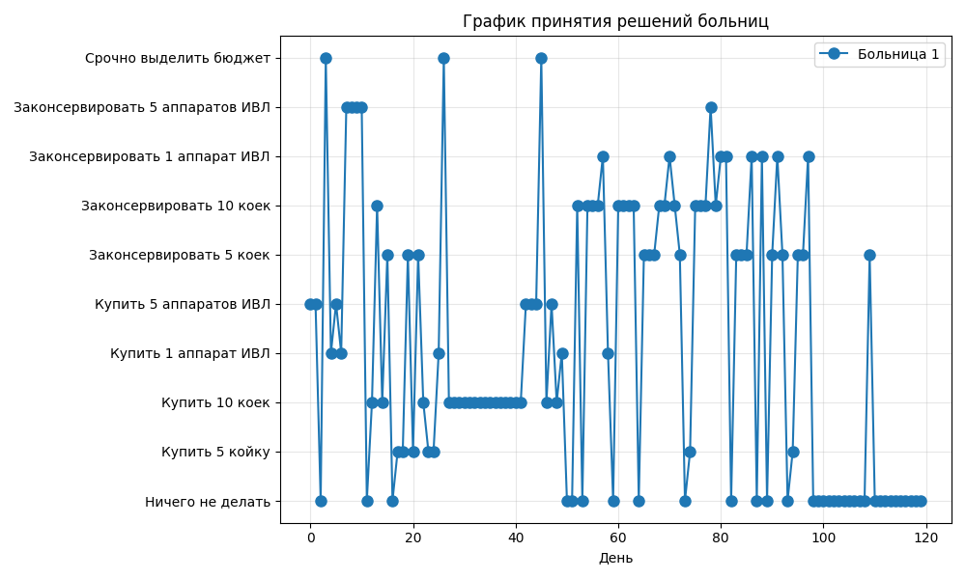

Сравнение
Сопоставим результаты трех подходов.
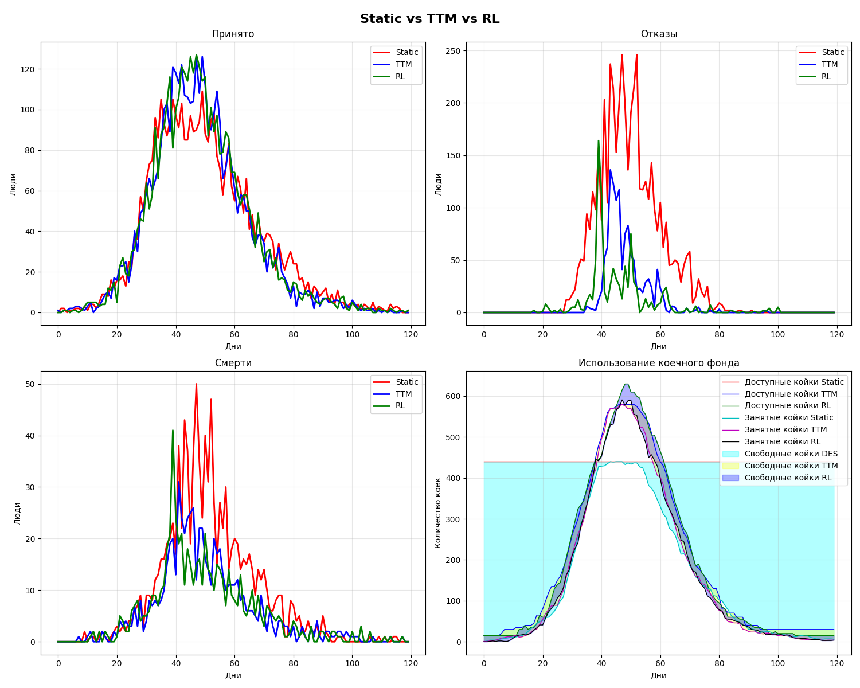

Суммарные показатели

Показатель | Static | TTM | RL
Принято всего, чел. | 4 062 | 3 901 | 4,164
Отказы всего, чел. | 4 617 | 1,032 | 743
Смерти всего, чел. | 1 035 | 614 | 583
Средняя загрузка коек, % | 33,8 | 63,2 | 70,7
Средняя загрузка ИВЛ, % | 56,2 | 63,9 | 66,7
Общие расходы, млн у.е. | 445,2 | 202,9 | 216,8
Финальный бюджет, млн у.е. | -195,2 | -2,4 | -82,4
Запросы на выделение бюджета | - | 8 | 8
Стоимость одной смерти, у.е. | 430 145 | 330,444 | 371,831

Обсуждение
Выводы
- RL-агент добился лучших клинических исходов
- При этом использовал значительно меньше ресурсов
- Обеспечил гораздо более эффективную загрузку

Заключение и перспективы
В заключение следует отметить, что представленный проект обладает высокой практической значимостью благодаря своей актуальности и реалистичности моделирования. Управление ресурсами медицинской организации в условиях эпидемического кризиса — сложная и многогранная задача, требующая баланса между гуманитарными и экономическими целями. Разработанный RL-агент успешно справляется с этой задачей: он демонстрирует гибкость, адаптивность и способность принимать взвешенные решения в динамически меняющейся обстановке.
Результаты исследования полностью соответствуют поставленной цели и даже превосходят ожидания: агент не только снижает число негативных исходов, но и оптимизирует использование бюджета, избегая избыточных закупок и нецелевого расходования средств. Это подтверждает потенциал методов обучения с подкреплением в области управления здравоохранением - области, где каждое принятое решение может иметь прямое влияние на жизни людей. Таким образом, проект представляет собой важный шаг к внедрению интеллектуальных систем поддержки принятия решений в реальные медицинские инфраструктуры.

Список использованных источников
- Clinical Presentation and Disease Course of COVID-19 [Электронный ресурс] // Centers for Disease Control and Prevention.
URL: https://www.cdc.gov/covid/hcp/clinical-care/covid19-presentation.html
(дата обращения: 01.02.2026).
- COVID-19 | Yellow Book [Электронный ресурс] // Centers for Disease Control and Prevention.
URL: https://www.cdc.gov/yellow-book/hcp/travel-associated-infections-diseases/covid-19.html
(дата обращения: 01.02.2026).
- Serial Interval and Reproduction Number of SARS-CoV-2 [Электронный ресурс] // CDC. Emerging Infectious Diseases Journal.
URL: https://wwwnc.cdc.gov/eid/article/26/7/20-0282_article
(дата обращения: 01.02.2026).
- Report of the WHO-China Joint Mission on Coronavirus Disease 2019 (COVID-19) [Электронный ресурс] // World Health Organization.
URL: https://www.who.int/publications/i/item/report-of-the-who-china-joint-mission-on-coronavirus-disease-2019-(covid-19)
(дата обращения: 01.02.2026).
- The implications of silent transmission for the control of COVID-19 outbreaks [Электронный ресурс] // Proceedings of the National Academy of Sciences (PNAS).
URL: https://www.pnas.org/doi/10.1073/pnas.2008373117
(дата обращения: 01.02.2026).
- A systematic review of COVID-19 epidemiological parameter estimates [Электронный ресурс] // arXiv.
URL: https://arxiv.org/abs/2103.15780
(дата обращения: 01.02.2026).
- Estimates of the severity of coronavirus disease 2019: a model-based analysis [Электронный ресурс] // The Lancet Infectious Diseases.
URL: https://www.thelancet.com/journals/laninf/article/PIIS1473-3099(20)30243-7/fulltext
(дата обращения: 01.02.2026).
- Impact of non-pharmaceutical interventions (NPIs) to reduce COVID-19 mortality and healthcare demand [Электронный ресурс] // Imperial College London.
URL: https://www.imperial.ac.uk/mrc-global-infectious-disease-analysis/covid-19/report-9-impact-of-npis-on-covid-19/
(дата обращения: 01.02.2026).

Приложения

